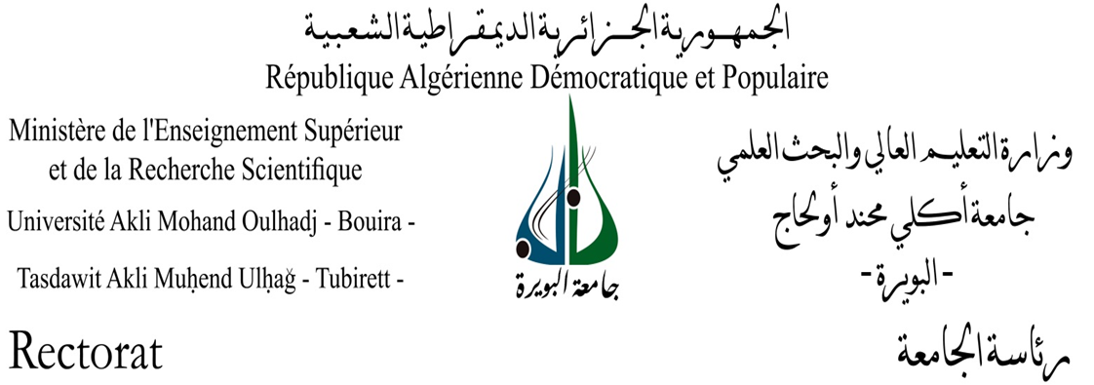

استمارة الترشح للاستفادة من برنامج الحركية قصيرة المدى وتحسين المستوى بالخارج
برسم السنة المالية 2025
أولاً: الحالة المدنية والمهنية والعلمية للمترشح:
الاسم واللقب
تاريـخ و مكـان الميـلاد
الكلية : القسم
الرتبة
الشهادة المحصل عليها
رقم الهاتف + البريد الالكتروني
رقـم جـواز السفـر
تاريخ أول تعيين في قطاع التعليم العالي

ثانياً: معلومات حول التربـص المبرمـج:
نـوع التربـص:
- المشاركة في تظاهرة علمية بالخارج
- تربص تحسين المستوى بالخارج
- إقامة علمية قصيرة المدى ذات المستوى العالي
- تحسين المستوى في الإنجليزية
-الوجهة (البلد): .................
-المـــدة: ................
-تاريخ الذهاب / الإياب : مـن: ../../2025 إلى : ../../2025
- المؤسسـة أو الهيئـة المستقبلـة: ...................
ثالثا: تصريـح شرفي:
أنا الممضي أسفله السيـد: ............. .......، ألتـزم بمتابعة التكوين الذي من أجله تم قبول ترشيحي وأن أوافيكم بتقرير عن مجريات التربص طبقا للنظام المعمول به.

التاريخ: 2025/03/ توقيع المترشح:

